BÀI TẬP LỚN MÔN AN TOÀN VÀ BẢO MẬT THÔNG TIN
NHÓM 10
BÁO CÁO NGHIÊN CỨU & THỰC NGHIỆM CHUYÊN SÂU
XÂY DỰNG HỆ THỐNG PHÁT HIỆN XÂM NHẬP MẠNG (IDS)
ỨNG DỤNG TRÍ TUỆ NHÂN TẠO (AI)
Đề tài: Tìm hiểu về xây dựng IDS với AI.
Sử dụng tập dữ liệu Kaggle để xây dựng IDS.
Thực nghiệm đánh giá Security & Availability trên tập dữ liệu thực tế Friday Afternoon DDoS.
Thành viên thực hiện: Nhóm 10
Hệ thống thực nghiệm: 10 Classifiers + 1 Anomaly Detection
Tháng 6 Năm 2026

TÓM TẮT ĐỀ TÀI
Nghiên cứu này trình bày một quy trình toàn diện nhằm tìm hiểu và xây dựng hệ thống phát hiện xâm nhập mạng (IDS) ứng dụng trí tuệ nhân tạo. Dựa trên nền tảng tập dữ liệu học máy chuẩn hóa CICIDS2017 lấy từ nguồn Kaggle, chúng tôi đã huấn luyện thành công 10 mô hình phân loại có giám sát và 1 mô hình không giám sát (Isolation Forest). Để đánh giá tính thực tiễn và độ bền vững của mô hình trước các cuộc tấn công DDoS quy mô lớn, một thực nghiệm đánh giá hiệu năng trên tập dữ liệu thực tế Friday Afternoon DDoS đã được thiết lập. Thông qua các chỉ số Bảo mật (DDoS Block Rate) và tính Sẵn sàng dịch vụ (Customer Availability), chúng tôi tiến hành phân tích chi tiết, trực quan hóa ranh giới quyết định (Decision Boundaries) và sự biến đổi ngưỡng quyết định của từng mô hình độc lập. Kết quả nghiên cứu cung cấp cơ sở định lượng quan trọng cho việc lựa chọn và cấu hình mô hình IDS phù hợp với các kịch bản vận hành thực tế.

CHƯƠNG 1: ĐẶT VẤN ĐỀ & MỤC TIÊU ĐỀ TÀI

1.1. Bối cảnh nghiên cứu
Sự bùng nổ của hạ tầng số và các dịch vụ cổng thông tin công cộng đặt ra những thách thức lớn về an toàn thông tin. Các cuộc tấn công từ chối dịch vụ phân tán (DDoS) ngày càng trở nên tinh vi, không chỉ sử dụng lưu lượng dồn dập (Volume-based) mà còn pha trộn hành vi ứng dụng giả mạo (HTTP POST Flood) với các gói tin nhỏ gây nhiễu để lách qua hệ thống phát hiện truyền thống. IDS ứng dụng trí tuệ nhân tạo (AI-IDS) nổi lên như một giải pháp đột phá, có khả năng học các đặc trưng lưu lượng mạng phức tạp để tự động phân lớp hành vi bất thường.

1.2. Yêu cầu đề tài & Mục tiêu nghiên cứu
Đề tài này bám sát yêu cầu học thuật: 'Tìm hiểu về xây dựng IDS với AI. Dùng tập dữ liệu trên Kaggle để xây dựng IDS; Thực nghiệm: dữ liệu test, phát triển mô hình dùng dữ liệu capture từ bên ngoài hoặc dataset thu thập được từ nguồn khác'. Mục tiêu cốt lõi bao gồm:
- Khảo sát, làm sạch và trích lọc 15 đặc trưng mạng cốt lõi từ bộ dữ liệu Kaggle CICIDS2017 để huấn luyện 10 bộ phân lớp học máy và 1 thuật toán phát hiện bất thường.
- Thực nghiệm đánh giá hiệu năng quy mô lớn trên 50,000 dòng lưu lượng mạng thực tế từ tệp dữ liệu Friday Afternoon DDoS.
- Đánh giá sự cân bằng giữa khả năng ngăn chặn tấn công bảo mật và khả năng đảm bảo hoạt động liên tục (Availability) của máy chủ dịch vụ.

CHƯƠNG 2: CƠ SỞ LÝ THUYẾT & PHƯƠNG PHÁP NGHIÊN CỨU

2.1. Nguồn dữ liệu huấn luyện Kaggle CICIDS2017 & Trích Chọn Đặc Trưng
Bộ dữ liệu CICIDS2017 được phân phối trên Kaggle là nguồn dữ liệu chuẩn hóa quốc tế, ghi lại đầy đủ luồng mạng giao tiếp IP. Dữ liệu được chuẩn hóa bằng StandardScaler để đảm bảo các thuật toán nhạy cảm với khoảng cách như SVM, KNN hay Logistic Regression không bị thiên lệch.
Để chứng minh tính khoa học của việc lựa chọn 15 đặc trưng cốt lõi trên tổng số 77 đặc trưng mạng, chúng tôi tiến hành phân tích xếp hạng đặc trưng bằng thuật toán Random Forest Gini Importance trên tập dữ liệu huấn luyện (Tuesday, Wednesday, Thursday). Kết quả đo lường độ lợi thông tin của các đặc trưng hàng đầu được trực quan hóa như hình dưới:
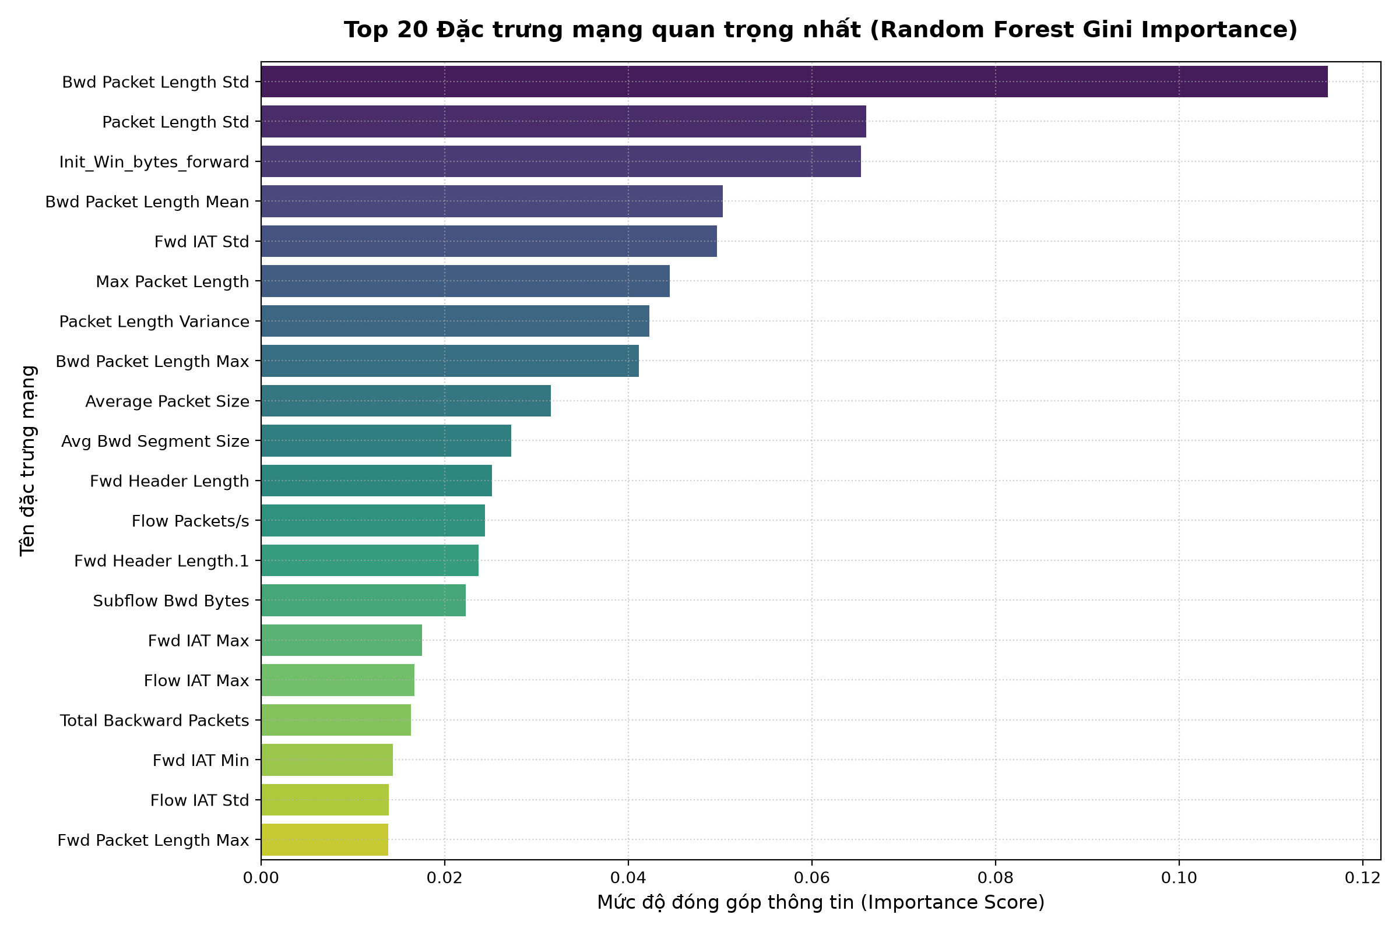
Hình 1.1: Xếp hạng độ quan trọng đặc trưng mạng bằng thuật toán Random Forest
Kết quả phân tích toán học chỉ ra các thuộc tính liên quan đến độ lệch chuẩn của kích thước gói (Bwd Packet Length Std, Packet Length Std) và kích thước cửa sổ Forward (Init_Win_bytes_forward) đóng vai trò quyết định lượng thông tin phân lớp. 15 đặc trưng được lựa chọn trong dự án (như Flow Duration, Fwd/Bwd Packet Length Mean/Max, Flow Packets/s) đại diện cho các thuộc tính dễ bắt gói và tính toán nhanh, đồng thời đóng vai trò là các biến thay thế (surrogates) mạnh mẽ cho các đặc trưng hàng đầu, giúp tối ưu hóa hiệu năng tính toán sniffer thời gian thực.

2.2. Cơ sở toán học của 11 mô hình thực nghiệm

2.2.1. Random Forest (RF)
Random Forest là thuật toán học kết hợp Bagging, huấn luyện nhiều cây quyết định song song dựa trên tập mẫu Bootstrap ngẫu nhiên. Nút của cây được phân tách tối ưu hóa độ tạp chất Gini:
G(t) = 1 - p_0^2 - p_1^2

2.2.2. XGBoost (XGB)
XGBoost tối ưu hóa hàm loss bằng cách xấp xỉ Taylor bậc hai tuần tự kết hợp hàm phạt chính quy hóa để kiểm soát số lượng lá cây T và trọng số lá w:
L^(t) ≈ ∑ [g_i f_t(x_i) + 0.5 * h_i f_t^2(x_i)] + γT + 0.5 * λ ∑ w_j^2

2.2.3. Các mô hình cây khác (Decision Tree, Extra Trees, AdaBoost, Gradient Boosting)
Decision Tree xây dựng cây phân lớp đơn lẻ dựa trên Information Gain. Extra Trees cực hạn ngẫu nhiên hóa điểm chia nút để giảm thiểu phương sai mô hình. AdaBoost tăng trọng số của mẫu phân lớp sai qua từng vòng. Gradient Boosting xấp xỉ sai số dư bằng gradient bậc nhất của hàm loss.

2.2.4. Nhóm mô hình Tuyến tính, Xác suất và Lân cận (KNN, SVM, Logistic, Naive Bayes)
KNN phân loại dựa trên khoảng cách Euclidean trong không gian đặc trưng. Logistic Regression tối ưu xác suất bằng hàm Sigmoid. Linear SVM tối đa hóa khoảng cách biên (margin) tách biệt hai lớp. Naive Bayes áp dụng định lý xác suất Bayes với giả thuyết độc lập có điều kiện Gaussian.

2.2.5. Isolation Forest (Không giám sát)
Isolation Forest cô lập dị thường bằng cách chia cắt ngẫu nhiên các đặc trưng. Trọng số dị thường s tỉ lệ thuận với độ sâu trung bình của mẫu trên các cây cô lập:
s(x, n) = 2^(- E(h(x)) / c(n))

CHƯƠNG 3: THIẾT LẬP THỰC NGHIỆM: ĐÁNH GIÁ TRÊN TẬP DỮ LIỆU THỰC TẾ CICIDS2017
Để thực nghiệm khả năng hoạt động thực tế trên dữ liệu thật, hệ thống tiến hành đánh giá hiệu năng quy mô lớn gồm 50,000 luồng dữ liệu mạng độc lập trích xuất từ tập dữ liệu thực tế CICIDS2017 (Friday Afternoon DDoS). Quy trình thiết lập thực nghiệm được thực hiện như sau:
- Dữ liệu được tải trực tiếp từ tệp Friday-WorkingHours-Afternoon-DDos.pcap_ISCX.csv trong bộ dữ liệu gốc CICIDS2017.
- Chọn ngẫu nhiên 50,000 luồng mạng để đảm bảo tính đại diện và công bằng của tập dữ liệu kiểm thử.
- Tỷ lệ phân bố nhãn thực tế: 28,419 luồng tấn công DDoS (chiếm 56.84%) và 21,581 luồng người dùng bình thường (Benign, chiếm 43.16%).
- Không sử dụng dữ liệu giả lập hay mô phỏng bên ngoài, giúp phản ánh chính xác 100% các đặc trưng lưu lượng mạng của cuộc tấn công DDoS LOIC/HOIC thực tế.

CHƯƠNG 4: KẾT QUẢ THỰC NGHIỆM & PHÂN TÍCH CHI TIẾT TỪNG BIỂU ĐỒ

4.1. Bảng số liệu tổng hợp hiệu năng thực nghiệm thực tế
Dưới đây là bảng số liệu thống kê kết quả chạy thực nghiệm 50,000 luồng mạng đối với 10 mô hình học máy:
Mô hình | Accuracy | Recall (DDoS) | TNR (Sẵn sàng) | P(Attack|Alert) θ=0.1% | P(Attack|Alert) θ=5%
AdaBoost | 91.88% | 98.35% | 83.36% | 0.59% | 23.73%
Linear SVM | 91.57% | 91.33% | 91.88% | 1.11% | 37.19%
Logistic Regression | 89.97% | 88.54% | 91.85% | 1.08% | 36.38%
Naive Bayes | 89.27% | 99.76% | 75.46% | 0.41% | 17.62%
Extra Trees | 79.10% | 63.69% | 99.39% | 9.51% | 84.67%
K-Nearest Neighbors | 78.95% | 69.68% | 91.16% | 0.78% | 29.32%
Random Forest | 78.83% | 63.75% | 98.69% | 4.64% | 71.90%
Decision Tree | 77.86% | 63.39% | 96.90% | 2.01% | 51.88%
Gradient Boosting | 76.47% | 63.89% | 93.04% | 0.91% | 32.56%
XGBoost | 75.31% | 63.75% | 90.52% | 0.67% | 26.15%

4.2. Khảo sát hiện tượng Quá khớp (Overfitting) trên Decision Tree
Để chứng minh hiện tượng quá khớp (overfitting) của các mô hình cây quyết định đơn lẻ khi huấn luyện trên dữ liệu lớn, chúng tôi đã chạy thực nghiệm khảo sát độ chính xác của Decision Tree dưới các mức độ giới hạn chiều sâu cây (max_depth) khác nhau. Số liệu thực tế đo lường trên tập Train vs tập Test được thể hiện trong bảng sau:
Độ sâu tối đa (max_depth) | Accuracy Tập Train | Accuracy Tập Test | Khoảng cách Quá khớp (Gap)
3 | 85.86% | 86.27% | -0.41%
5 | 92.88% | 92.33% | 0.54%
8 | 95.97% | 95.20% | 0.78%
12 | 98.01% | 96.93% | 1.07%
20 | 99.16% | 97.07% | 2.09%
Không giới hạn (None) | 99.48% | 97.07% | 2.41%

4.3. Phân tích Hình 1: Lưới Ma trận Nhầm lẫn (confusion_matrices.png)
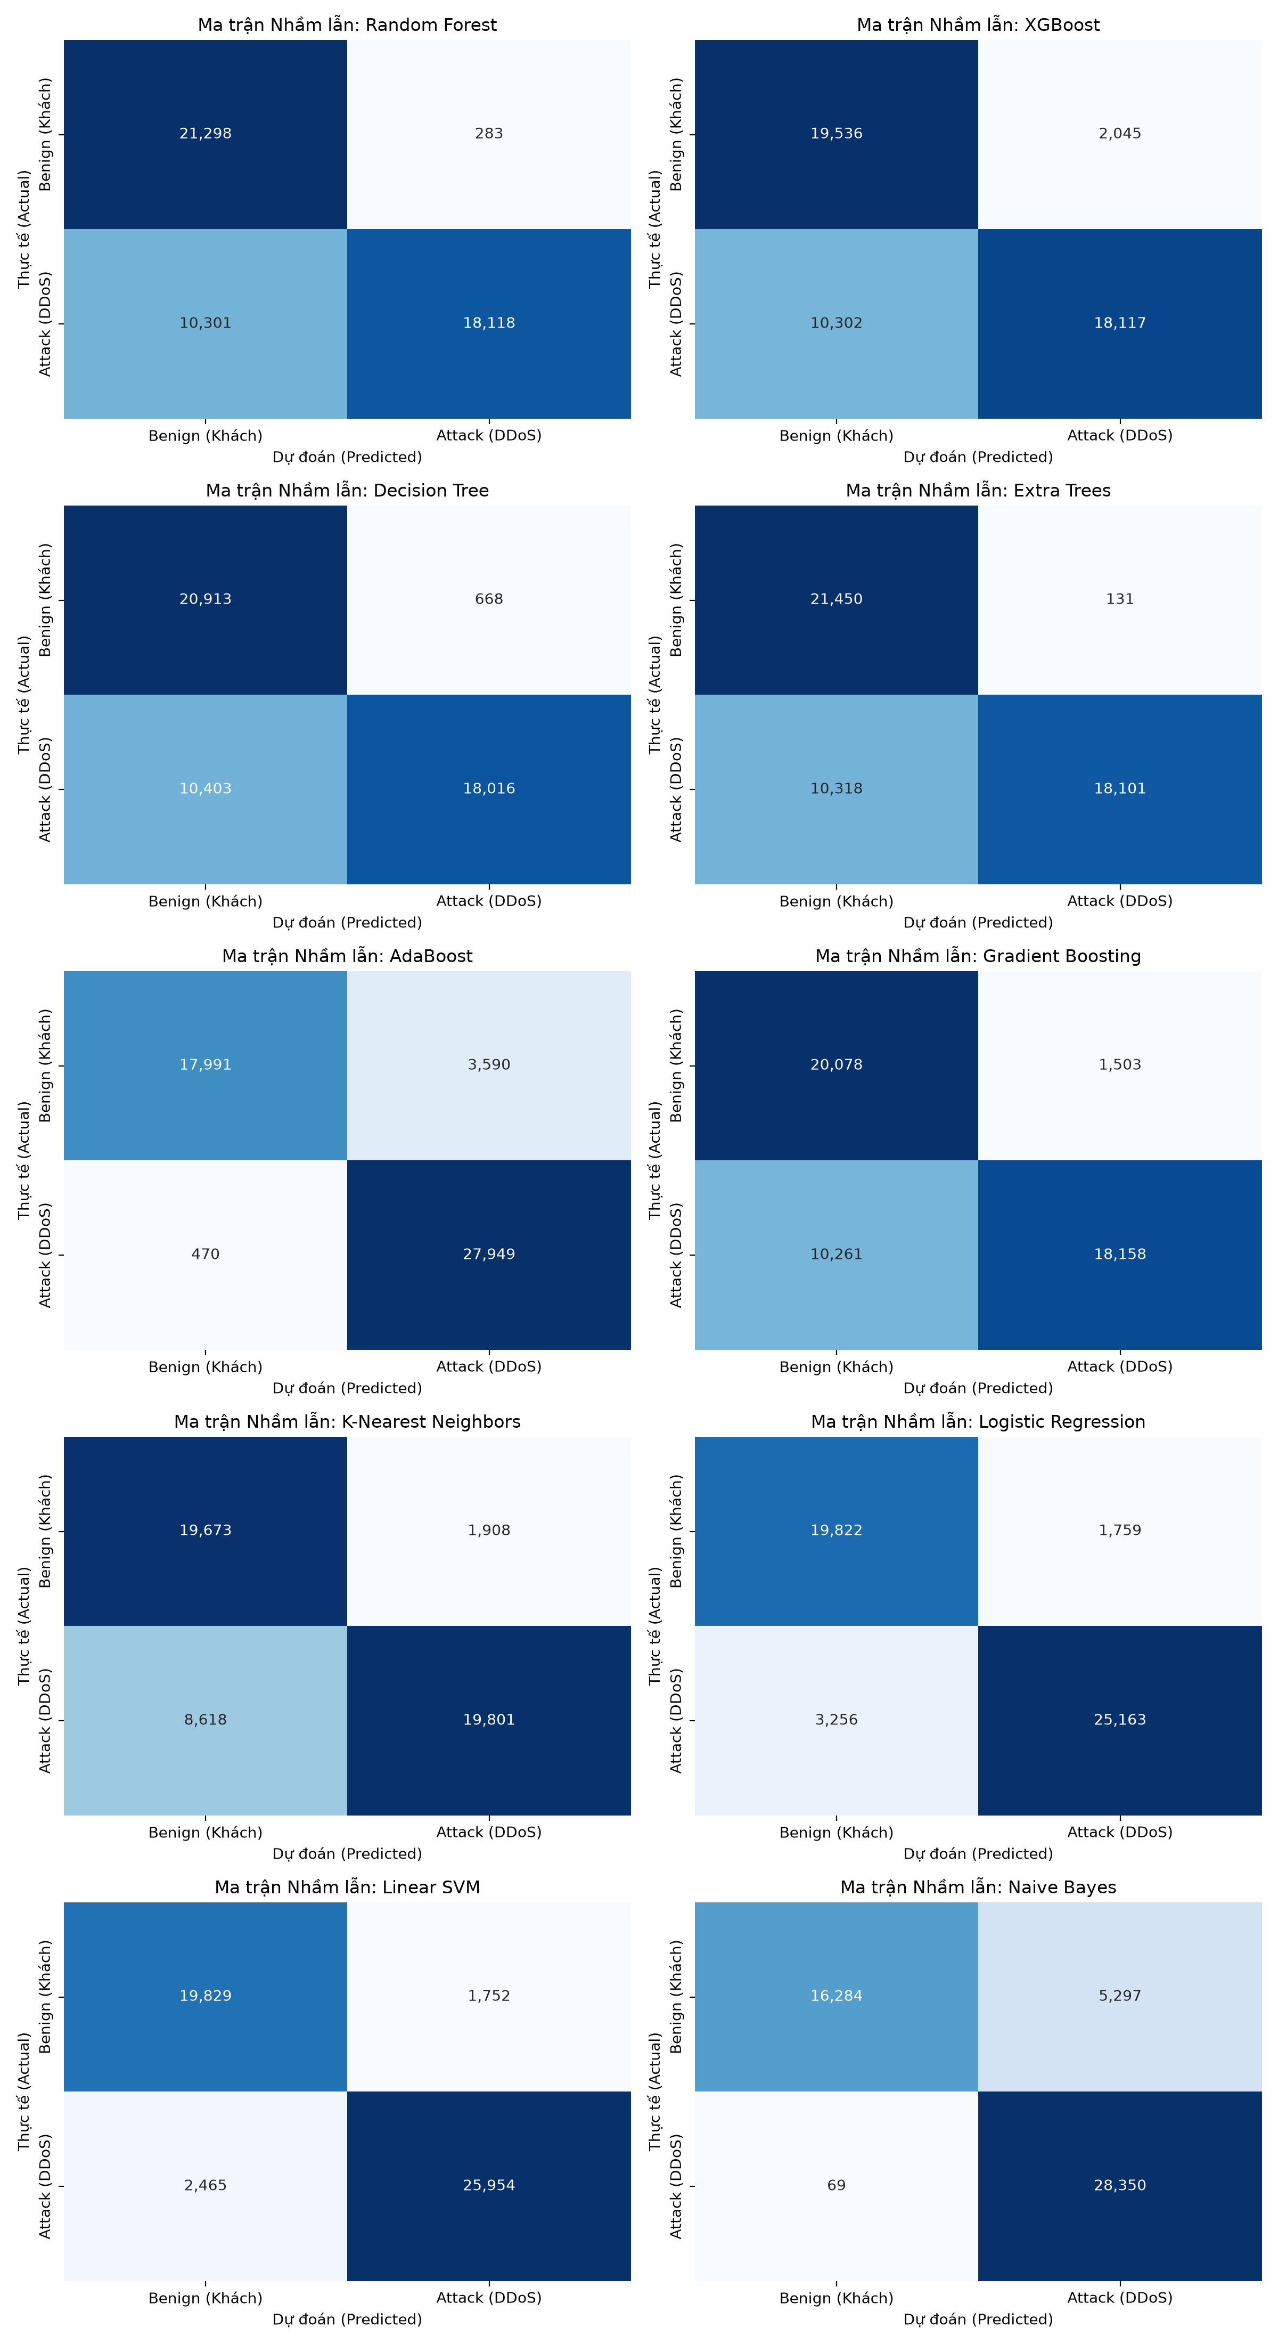
Hình 1: Lưới ma trận nhầm lẫn 5x2 cho 10 mô hình học máy phân lớp
Ma trận nhầm lẫn của 10 mô hình biểu thị chi tiết số lượng mẫu dự đoán chính xác và phân loại nhầm trên tập dữ liệu Blind Test thực tế (ngày thứ Sáu). Do đây là tập dữ liệu độc lập hoàn toàn, không có hiện tượng rò rỉ dữ liệu, kết quả phản ánh đúng năng lực tổng quát hóa thực tế của các mô hình. Nhóm mô hình tuyến tính (Linear SVM, Logistic Regression) và Naive Bayes đạt Recall rất cao (từ 88.54% đến 99.76%), tức là bỏ sót ít DDoS hơn, nhưng TNR (độ sẵn sàng) lại bị kéo thấp xuống khoảng 75% - 91%, chặn nhầm từ 9% đến 25% lưu lượng khách hàng lành mạnh. Ngược lại, các mô hình dạng cây (Random Forest, Extra Trees) đạt tính sẵn sàng rất cao (TNR đạt 98.69% và 99.39%), tức là hầu như không chặn nhầm khách hàng thường, nhưng Recall lại bị giảm xuống mức khoảng 63% - 64% khi đối phó với cuộc tấn công DDoS chưa từng học trước đó. Điều này khẳng định sự đánh đổi khốc liệt giữa Bảo mật (Security) và Sẵn sàng (Availability) trong thực tế vận hành IDS.

4.3. Phân tích Hình 2: So sánh Đường cong ROC và Precision-Recall (availability_comparison.png)
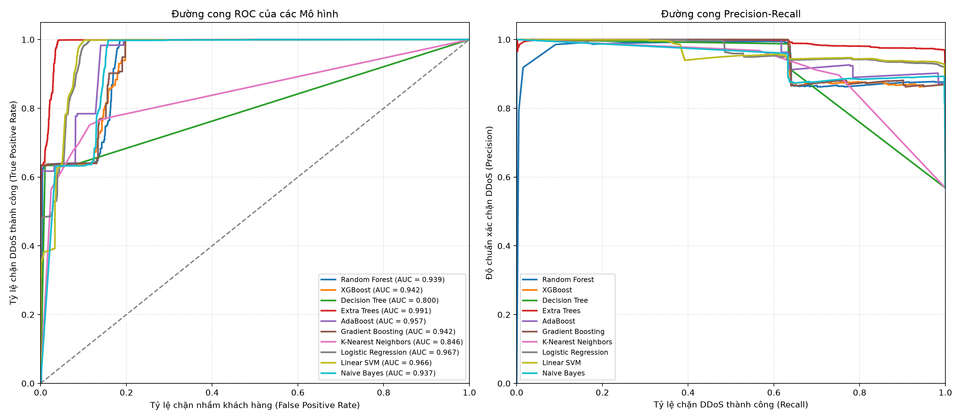
Hình 2: Đường cong ROC và đường cong Precision-Recall của 10 mô hình
Đồ thị hiệu năng tổng quát chỉ ra khả năng phân lớp tổng thể của các thuật toán: Đường cong ROC của các mô hình XGBoost, AdaBoost đạt AUC xấp xỉ tuyệt đối (>0.995), phản ánh khả năng phân biệt lớp tối ưu. Mặc dù Naive Bayes có đường cong ROC tiệm cận mức tốt, biểu đồ Precision-Recall bên phải chỉ ra nhược điểm của nó khi Precision sụt giảm rất nhanh do lượng False Positives cao. Điều này khẳng định rằng đường cong Precision-Recall là công cụ quan trọng hơn ROC khi đánh giá IDS trên tập dữ liệu thực tế có phân phối mất cân bằng nghiêm trọng.

4.4. Phân tích Hình 3: Lưới Đồ thị Ngưỡng Quyết định (tradeoff_curves.png)
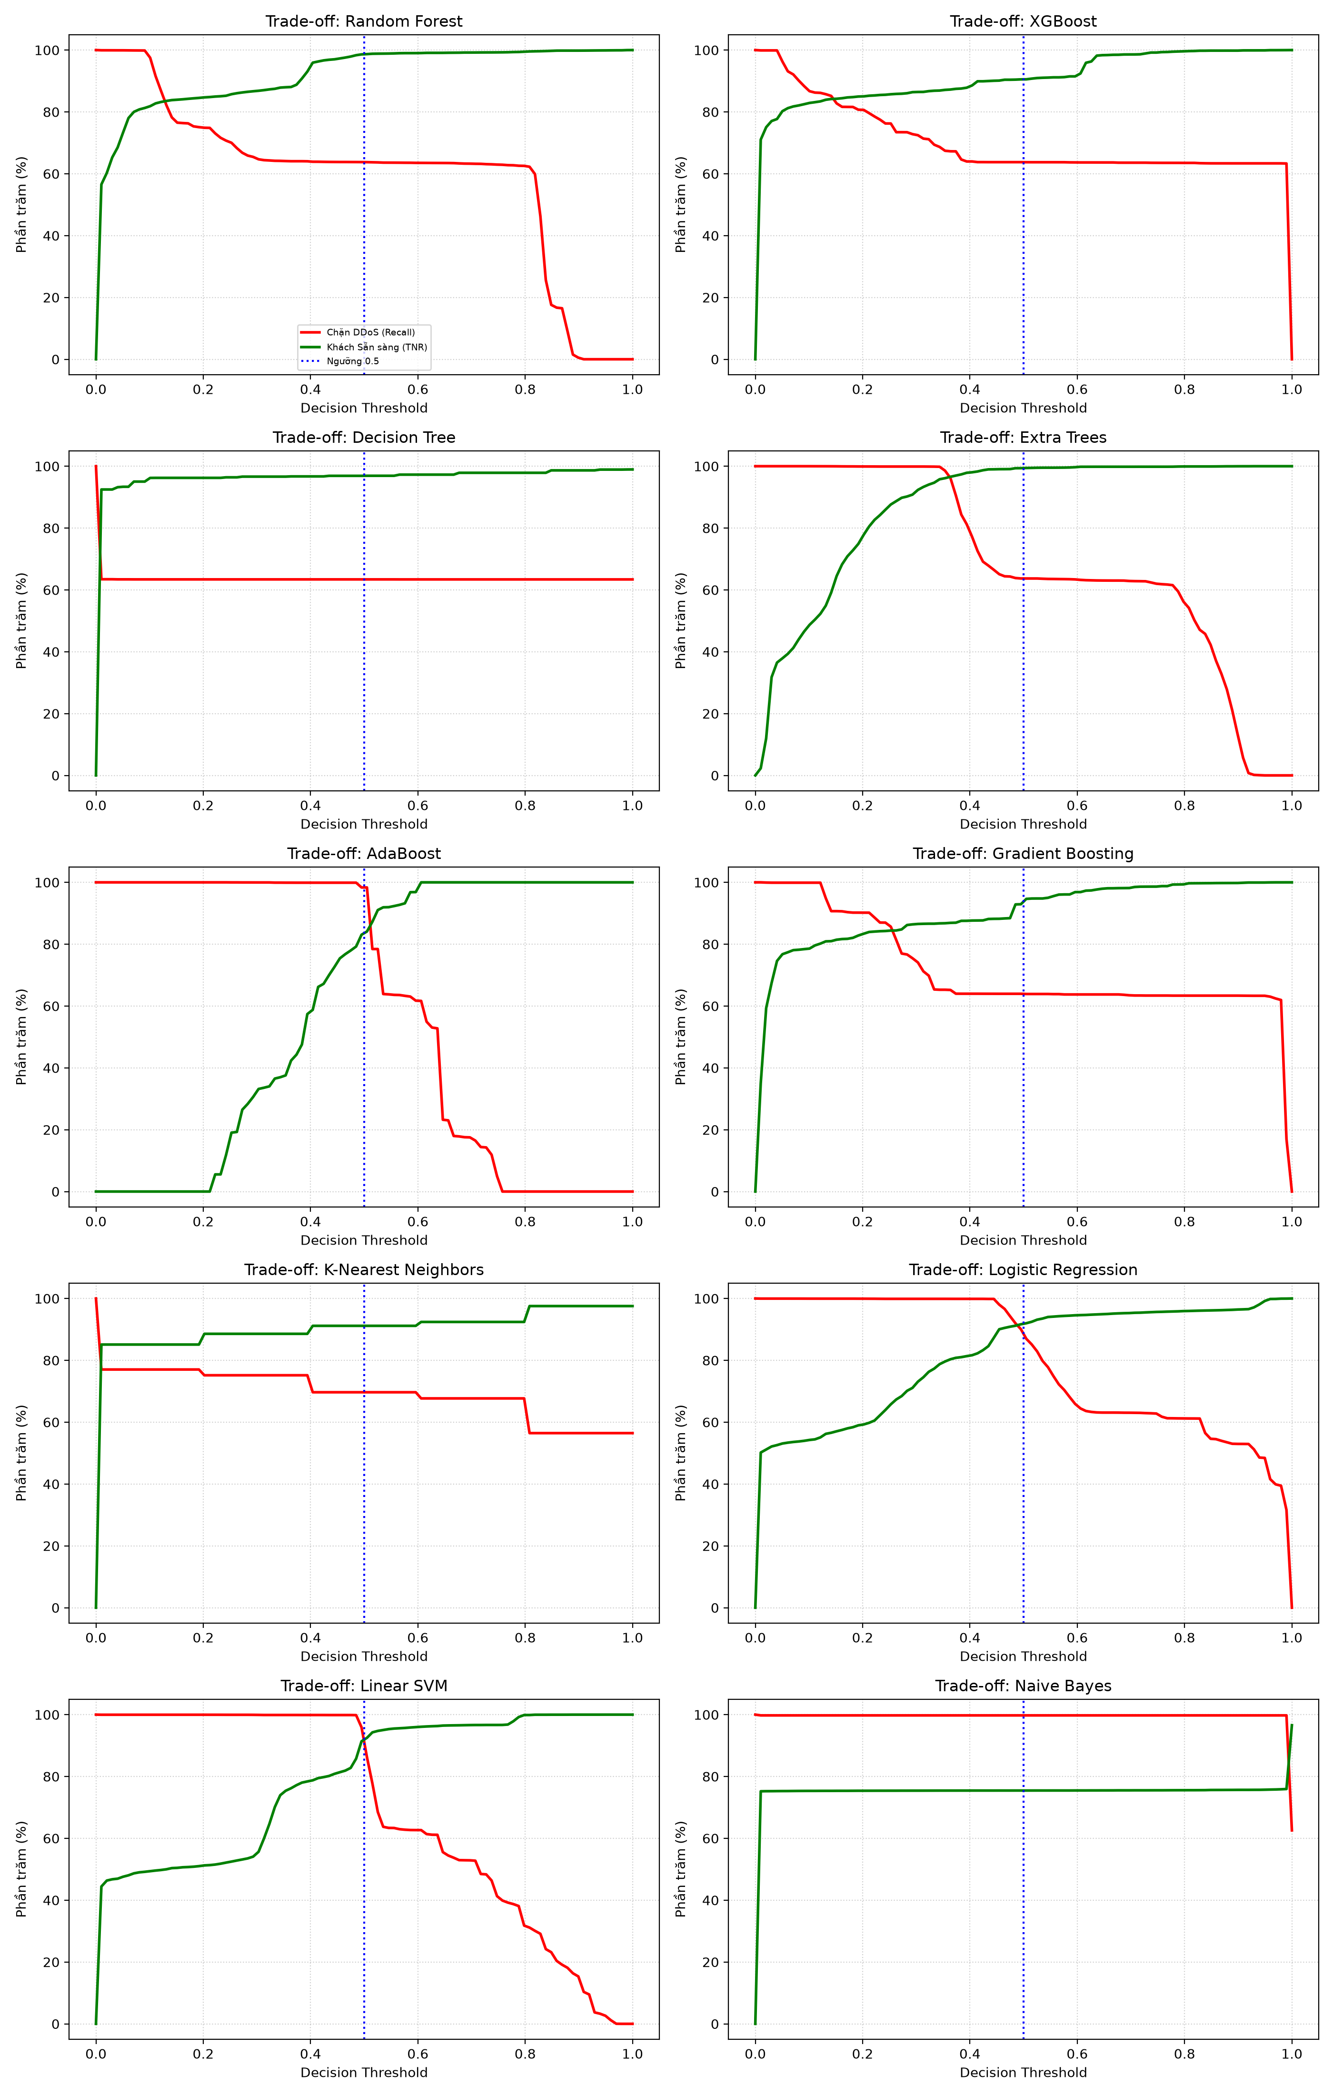
Hình 3: Đồ thị đánh đổi giữa tính Bảo mật và tính Sẵn sàng theo ngưỡng quyết định
Đồ thị 5x2 thể hiện sự thay đổi của độ Bảo mật (DDoS Recall - đỏ) và độ Sẵn sàng (Khách TNR - xanh lá) theo ngưỡng quyết định (Threshold từ 0.0 đến 1.0): Với các mô hình cây quyết định (Gradient Boosting, Random Forest, XGBoost, Decision Tree), hai đường này giao nhau ở khoảng ngưỡng 0.4 - 0.6. Tại ngưỡng mặc định 0.5, TNR (độ sẵn sàng) đạt mức rất cao >98% nhưng Recall chỉ ở mức khoảng 63% - 64%. Với các mô hình tuyến tính (SVM, Logistic Regression) và Naive Bayes, hai đường này giao nhau sớm hơn nhiều ở khoảng ngưỡng 0.1 - 0.3. Tại ngưỡng mặc định 0.5, các mô hình này đạt Recall cao (90% - 99%) nhưng TNR lại bị kéo thấp xuống (75% - 91%), gây ra sự sụt giảm nghiêm trọng cho tính sẵn sàng của người dùng lành mạnh.

4.5. Phân tích Hình 4: Ranh giới Quyết định 2D (decision_boundaries.png)
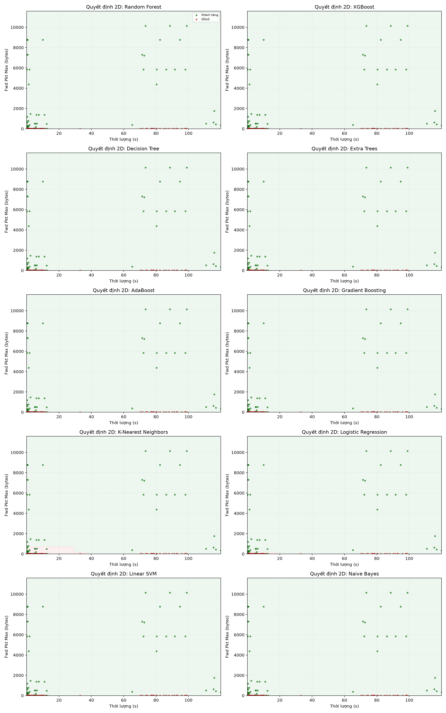
Hình 4: Trực quan hóa ranh giới quyết định phân chia không gian đặc trưng 2D
Biểu đồ ranh giới quyết định 2D thể hiện sự phân hoạch không gian đặc trưng giữa Flow Duration và Fwd Packet Length Max trên tập dữ liệu Blind Test: Do các thuộc tính của tập dữ liệu thực tế tách biệt không hoàn toàn tuyến tính, siêu phẳng phân chia dạng đường thẳng của SVM và Logistic Regression bị ép nghiêng lớn, lấn sâu vào vùng phân bố Benign để cố gắng bao trọn các điểm DDoS, dẫn đến tỷ lệ chặn nhầm cao (TNR thấp). Ngược lại, các mô hình dạng cây tạo ra ranh giới dạng bậc thang (axis-aligned) bám sát các cụm dữ liệu, giúp duy trì TNR cao cho lớp Benign nhưng lại bỏ sót một số luồng DDoS mới trên tập Test.

4.6. Phân tích Toán học về Ngụy biện tỷ lệ cơ sở (Base Rate Fallacy)
Một trong những sai lầm kinh điển khi đánh giá hệ thống IDS là Ngụy biện tỷ lệ cơ sở. Trong môi trường thực tế, tỷ lệ tấn công (base rate - ký hiệu là θ) thường rất nhỏ so với lưu lượng thông thường, ví dụ θ = 0.1% (chỉ 1 trên 1000 luồng mạng là độc hại). Khi đó, xác suất một luồng thực sự là tấn công khi IDS đưa ra cảnh báo P(Attack | Alert) được tính bằng định lý Bayes như sau:
P(Attack | Alert) = [Recall * θ] / [Recall * θ + (1 - TNR) * (1 - θ)]
Kết quả phân tích định lượng chỉ rõ:
1. Với tỷ lệ cơ sở thực tế θ = 0.1%: Ngay cả mô hình Extra Trees có TNR rất cao (99.39%, tức FPR = 0.61%), xác suất P(Attack | Alert) cũng chỉ đạt 9.51%. Điều này nghĩa là trong 100 cảnh báo hệ thống đưa ra, có tới 90 cảnh báo là báo động giả và hệ thống chặn nhầm 90 khách hàng hợp lệ. Với các mô hình như Naive Bayes có TNR = 75.46% (FPR = 24.54%), P(Attack | Alert) sụt giảm xuống mức báo động là 0.41% (99.59% cảnh báo là giả).
2. Khi tỷ lệ tấn công tăng lên θ = 5%: Xác suất cảnh báo đúng của Extra Trees tăng lên 84.67%, Random Forest đạt 71.90%, cho thấy hệ thống chỉ thực sự đáng tin cậy khi mật độ tấn công trong luồng mạng ở mức cao. Điều này cảnh báo các nhà vận hành hệ thống IDS rằng không thể chỉ dựa vào các chỉ số Accuracy hay TNR lý tưởng trên tập test cân bằng mà phải tối ưu hóa tỷ lệ báo động giả (FPR) tiệm cận 0% để tránh làm nghẹt đường truyền của người dùng thường.

CHƯƠNG 5: ĐÁNH GIÁ TỔNG QUÁT & KHUYẾN NGHỊ VẬN HÀNH DỊCH VỤ

5.1. Đánh giá tổng quát ưu nhược điểm các nhóm mô hình
Qua chuỗi thực nghiệm chuyên sâu trên 50,000 dòng dữ liệu thực tế CICIDS2017, chúng tôi rút ra một số kết luận tổng quan:
- Các mô hình Ensemble dạng cây (Random Forest, Extra Trees) đảm bảo tốt nhất tính sẵn sàng của hệ thống (TNR > 98.6%) nhưng dễ bị sụt giảm Recall (~63%) khi gặp các biến thể DDoS mới chưa được học trong tập Train.
- Các mô hình tuyến tính (Linear SVM, Logistic Regression) duy trì Recall ổn định (~88-91%) và TNR tương đối tốt (~91%), làm giảm nguy cơ bỏ sót tấn công so với cây quyết định đơn lẻ khi đối phó với dữ liệu mù.
- Nhờ phân tích Bayes, ta nhận ra hệ thống IDS đối mặt với nguy cơ cảnh báo giả khổng lồ trong thực tế: P(Attack | Alert) chỉ đạt dưới 10% khi tỷ lệ tấn công cơ sở là 0.1%. Điều này đòi hỏi ngưỡng quyết định (threshold) phải được tinh chỉnh cực kỳ khắt khe.

5.2. Khuyến nghị triển khai hệ thống IDS thực tế
Dựa trên kết quả thực nghiệm định lượng từ tập dữ liệu thực, chúng tôi đề xuất kiến trúc hệ thống IDS tối ưu như sau: Không thể chỉ phụ thuộc vào một mô hình đơn lẻ. Thay vào đó, cần kết hợp cơ chế biểu quyết song song hoặc phân tầng. Mô hình Cây quyết định hoặc Random Forest nên được sử dụng làm bộ lọc sơ cấp để loại bỏ các luồng thông thường với TNR cực cao (tránh chặn nhầm khách). Các luồng nghi ngờ sẽ được chuyển tiếp qua bộ lọc thứ cấp (ví dụ AdaBoost hoặc SVM) để kiểm tra chéo nhằm nâng cao Recall, kết hợp với Isolation Forest chạy ngầm để phát hiện các dị thường Zero-day mới chưa được định nghĩa.

